Strijkapparaten:
Gewoon strijkijzer | Stoomstrijkijzer | Strijkmachine
Licht apparaat | Stoomstrijkijzer met klein reservoir of met groot reservoir (onder).  Zwaarder apparaat
Niet duur | Duurder dan gewone strijkijzers. | Meer geschikt voor facilitaire dienstverlening.
Geschikt voor alle wasgoed | Maakt strijken gemakkelijker – resultaat is vaak beter. | Geschikt voor platgoed.
Invochten met plantenspuit | Water – stoom – tussen de textielvezels
Persen met aparte natte perslap
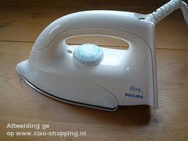 | 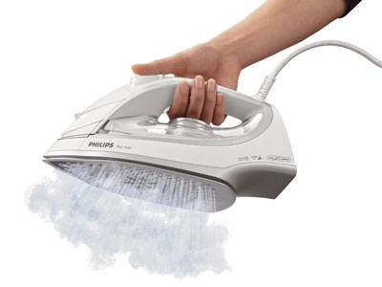 | 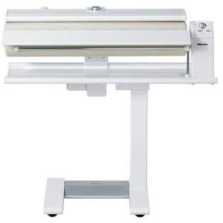
 | 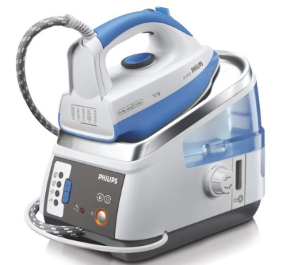 | 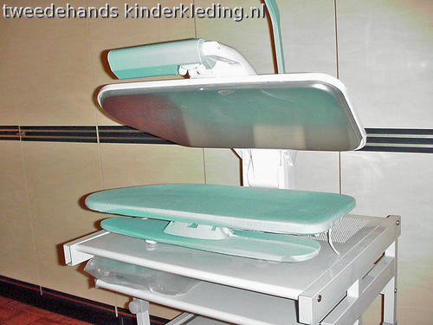
Voor je begint – snoer ontkrullen ivm draadbreuk.  Apparaat mag plat neergezet worden. | Voor je begint snoer ontkrullen en water bijvullen.  Apparaat met klein reservoir altijd rechtop zetten ivm stoom.  Apparaat met groot reservoir heeft een eigen wijze van neerzetten – zie voorschriften fabrikant.  Na afloop altijd het water verwijderen. | Zie voorschriften fabrikant.

Strijkplanken:
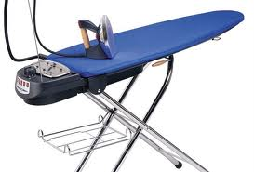  Strijkplank met diverse mogelijkheden. | 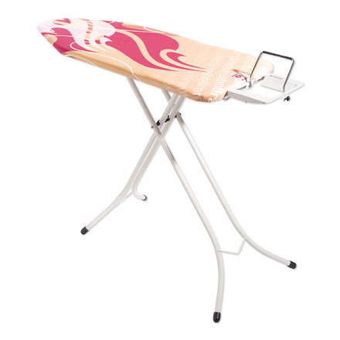  Gewone strijkplank – houder voor strijkijzer is geschikt voor gewoon strijkijzer – plat neerleggen – en stoomstrijkijzer – moet rechtop ivm stoom.
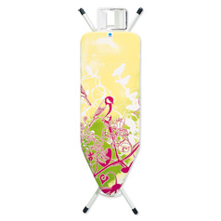  Zo zet je de strijkplank weg – houder boven. | 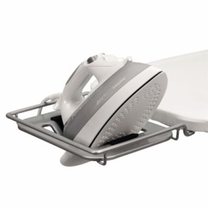  Houder voor simpel stoomstrijkijzer.

